

Базовые вещи:

git init – создать локальный репозиторий в текущей директории

git status – посмотреть состояние гита
У гита есть несколько состояний:
1. Файл, который создан и не добавлен в репозиторий, будет в состоянии неотслеживаемое (untracked)
2. Делая изменения в файлах, которые уже добавлены в гит репозиторий — находятся в состоянии измененное (modified)
3. Из тех файлов, которые мы изменили, выбираем только те (или все), которые нужны нам (например, скомпилированные классы нам не нужны), и эти классы с изменениями попадают в состояние подготовленное (staged)
4. Из заготовленных файлов из состояния staged создается коммит и переходит уже в гит репозиторий закомиченное (committed). После этого staged состояние — пустое

git add . — добавить все файлы из этой папки и все внутренних
git add “имя файла” — добавляет только конкретный файл. Здесь можно пользоваться регулярными выражениями, чтобы добавлять по какому-то шаблону. Например, git add *.java это значит, что нужно добавить только файлы с расширением .java
git add -u — добавить все измененные и удаленные файлы, уже присутствующие в гите

git commit -m “Название изменения” - записать изменение в гит (в названии стоит указывать суть изменения)
git log – посмотреть все коммиты

Чтобы в гит не попал скомпилированный код и прочие ненужные файлы, есть специальный файл, который нужно создать в корне проекта с названием .gitignore (для создания необходимо написать в cmd copy nul .gitignore). В этом файле каждая строка будет шаблоном для игнорирования:
.class — это игнорирование всех файлов с расширением .class
target/ — это игнорирование папки target и всего, что она содержит
*.iml — это игнорирование всех файлов с расширением .iml
.idea/ — это игнорирование папки .idea

Ветвления:

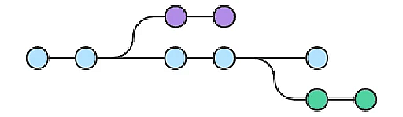
Ветка — это указатель какого-то коммита. Так как коммит знает, какой коммит был до него, когда ветка указывает на какой-то коммит, к ней относятся и все те предыдущие

git branch -a – посмотреть ветку, на которой находишься (звездочка рядом с названием будет обозначать текущую ветку)

git checkout ИмяВетки — перейти на указанную ветку

Есть несколько вариантов создания веток:

1. Создать новую ветку на основе той, на которой находимся (почти всегда используется этот вариант):

git checkout -b ИмяВетки — создаст ветку на основе текущей

2. Создать ветку на основе конкретного коммита (редко используется)

$git log (смотрим все существующие коммиты)

commit 4a411c4ddb7b766ab7e55d1229dff15d3b2a8cee (HEAD -> main, origin/main)
Author: PigMan <..@rambler.ru>
Date: Tue Dec 8 20:20:58 2020 +0100

commit 2

commit a8f5969716adaf6795283a696369bcde722a590a
Author: PigMan <..@rambler.ru>
Date: Tue Dec 8 19:45:45 2020 +0100

commit 1

Чтобы создать ветку на основе определенного коммита, необходимо указать его идентификатор
git checkout -b ИмяВетки a8f5969716adaf6795283a696369bcde722a590a
После этого мы сразу окажемся в новой ветке, которая не знает о существовании коммитов после того, на основе которого мы ее создали

Слияние / cмердживание:
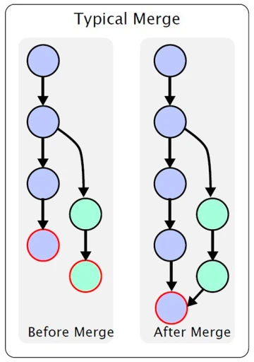
Есть главная ветка. От нее в какой-то момент создают второстепенную, в которой происходят изменения. Как только работа сделана, нужно слить одну ветку в другую — это и есть слияние

git merge ИмяВетки — слияние ветки, на которой находишься, с той, которую указал (при этом все коммиты из указанной ветки переходят текущую)

git branch -D ИмяВетки — удалить указанную ветку

Конфликт:

Может возникнуть, если попытаться соединить две ветви, в которых в одном и том же месте кода были внесены изменения. При этом в том файле, в котором возник конфликт, будет добавлен такой код:
<<<<<<< HEAD
System.out.println("Hello!");
=======
System.out.println("Hey");
>>>>>>> NewBranch

Между <<<<<<< HEAD и ======= находятся изменения главной ветки, которые были в ней в этой строке.
Между ======= и >>>>>>> ИмяВетки находятся изменения, которые были в feature ветке.
Таким образом гит показывает, что в этом месте он не смог понять, как слить воедино этот файл, разделил этот участок на две части из разных веток и предложил решить нам самим. Необходимо внести изменения вручную, после чего эти изменения перейдут в статус Unmerged. Добавляем в гит изменения через git add, после чего достаточно написать git commit. Далее мы попадем в текстовый редактор vim. Здесь нельзя использовать обычные команды гит, поэтому:
1. Пишем i и нажимаем enter
2. Теперь мы можем ввести имя для коммита и после жмем esc
3. :w затем enter чтобы сохранить
4. :q затем enter чтобы выйти в обычную консоль гита
Теперь изменения были добавлены в главную ветку

Удаленный репозиторий:

Например, GitHub. Это удаленное хранение проекта, позволяющее нескольким людям иметь доступ к нему. Чтобы связать локальный и удаленный репозиторий, GitHub сам предложит команды после создания на нем нового репозитория, которые достаточно будет вставить в консоль. Выглядеть это будет примерно так:
git remote add origin https://github.com/RobCapa/gqgebedw.git (связь репозиториев)
git branch -M main
git push -u origin main

git remote — проверить наличие связки локального и удаленного репозитория
git remote -v — также выведет ссылку на удаленный репозиторий

git clone https://github.com/romankh3/git-demo — клонировать проект по ссылке к себе

git pull — получить последнюю версию проекта

git push — отправить версию на удаленный репозиторий

